附件1：

**贵州大学教师发展平台在线课程**

**学习指南**

**2024年3月**

目录

电脑端操作指南 3

一、登录 3

二、选课学习 3

三、证书下载 5

四、教师档案查看 6

五、直播讲堂-直播课报名学习 6

移动端操作指南 8

一、登录 8

二、选课学习 9

三、证书查看 10

四、教师档案查看 10

五、直播讲堂-直播课报名学习 11

# 电脑端操作指南

## 一、登录

进入网址<https://oofacffd.mh.chaoxing.com>，点击右上方登录。

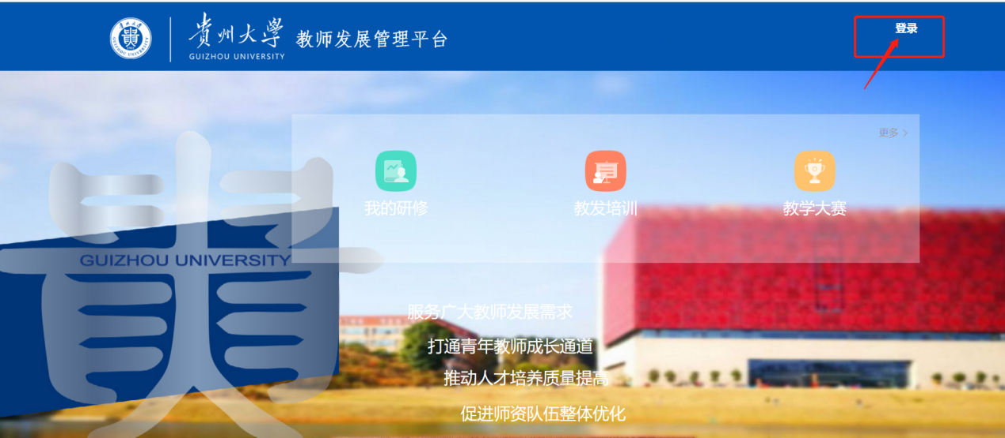

登录方式：职工号登录。**教师以职工号登录，登录密码为：a123456a。**登录成功后可自行修改密码。（若已更改过初始密码，请使用更改密码进行登录。）

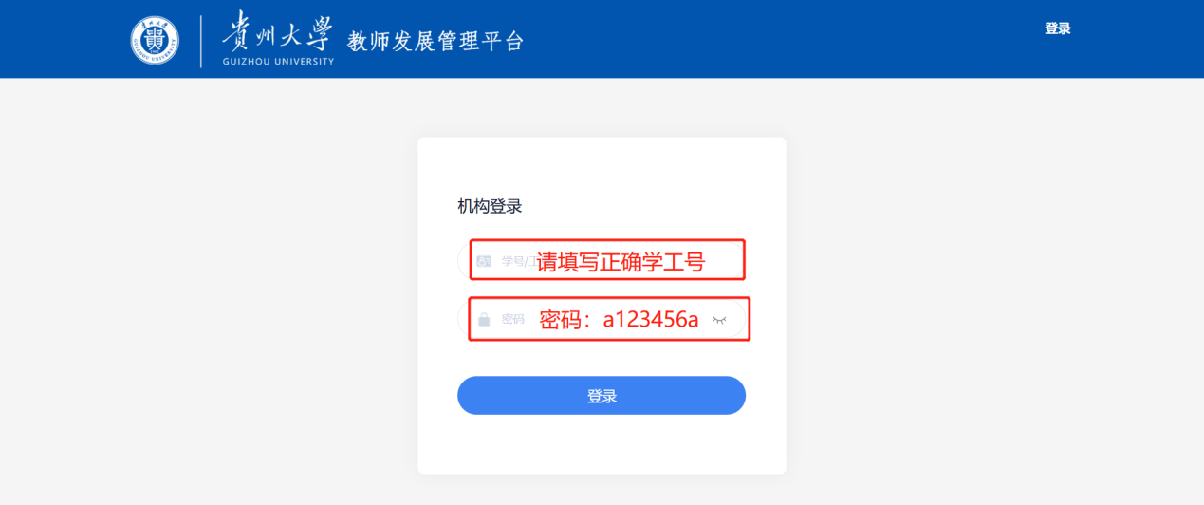

## 二、选课学习

第一步：点击“我的研修”，进入研修计划，查看本学期自己的研修任务。

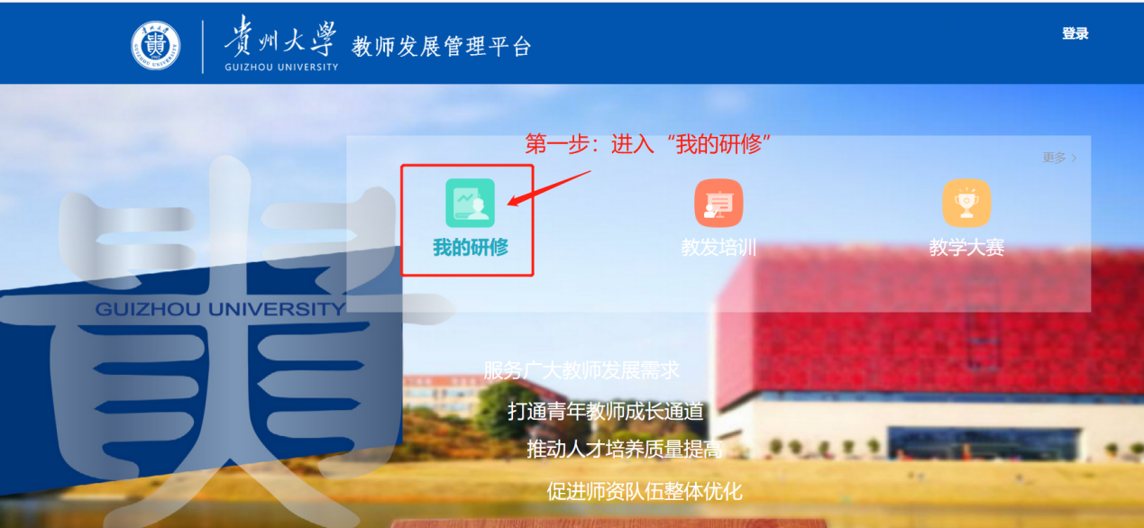

**注：教师进入后，如果没有显示研修计划任务，请及时检查学习入口是否为“我的研修”。此界面为唯一考核路径，请勿使用其他路径进行学习，否则不能计入考核学时。**

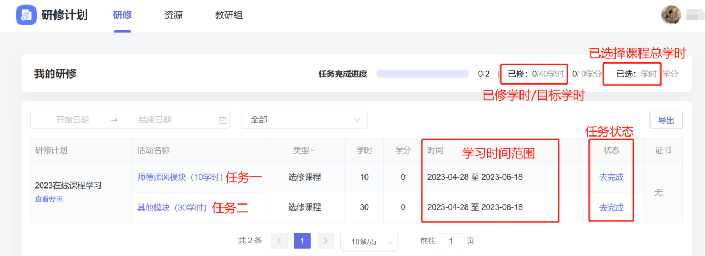

第二步：点击“去完成”，进入选课页面，选择要学习的课程内容。根据模块规定的学时，选择课程，界面右上方会提示已选课程的学时数，选择课程完成后，点击提交。

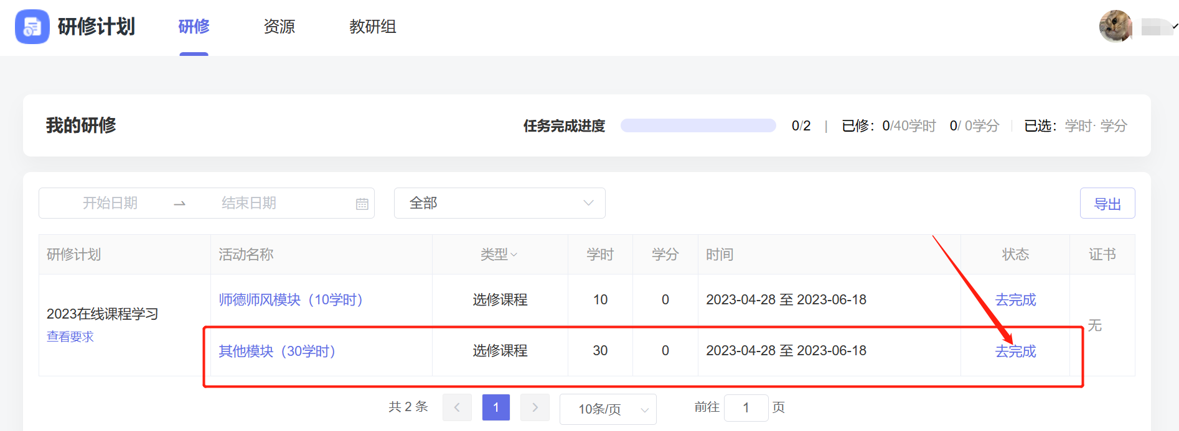

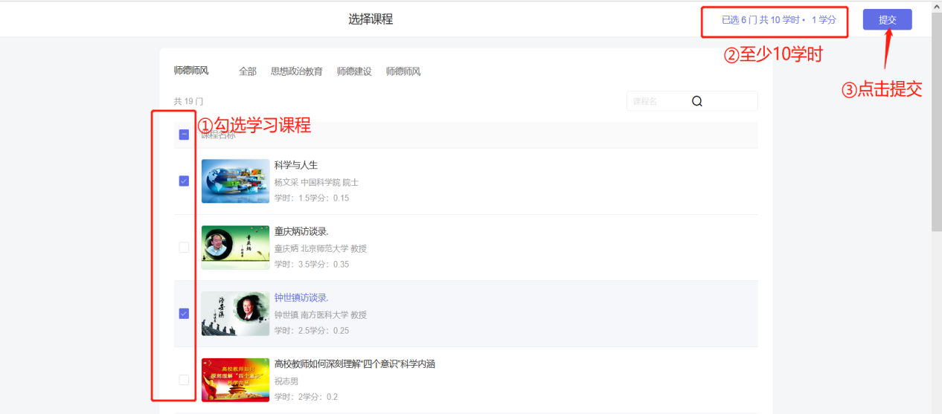

第三步：点击“去学习”。课程选好后，进入课程学习页面，完成课程中的所有任务点后可获的该课程的学时。完成该任务的目标学时后，任务即为完成。

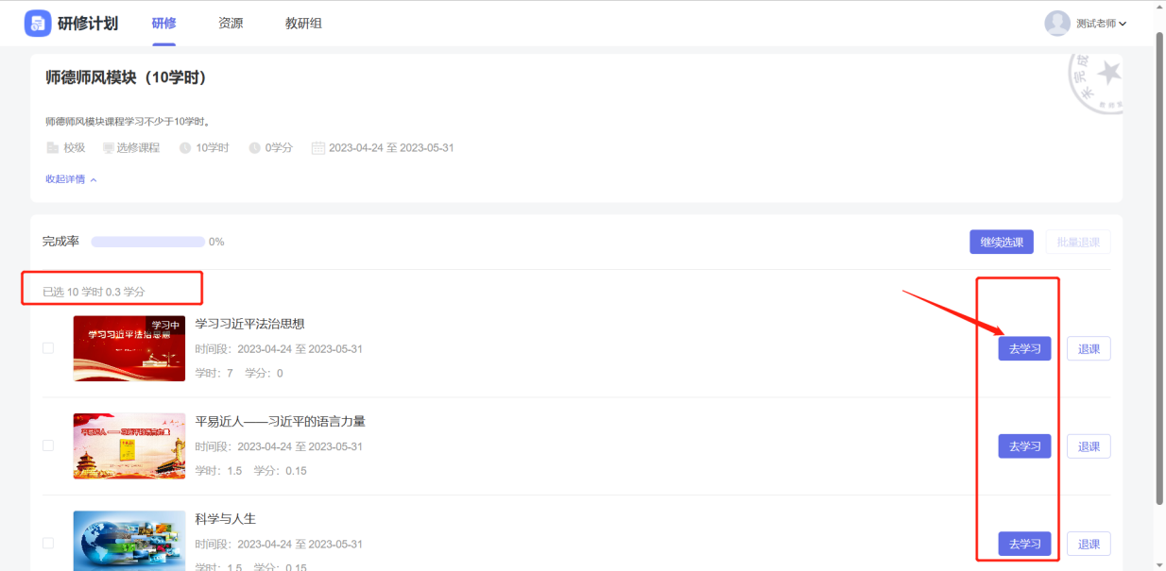

## 三、证书下载

研修计划学习时间截止后，平台会统一发放证书，教师有2个途径可查看下载。

**方式一：进入我的研修，在证书栏目，点击下载。**

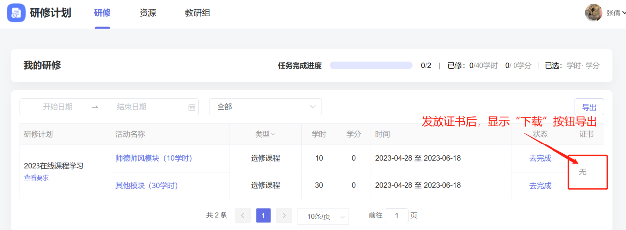

**方式二：进入个人空间，点击“教发应用”——“我的证书”**

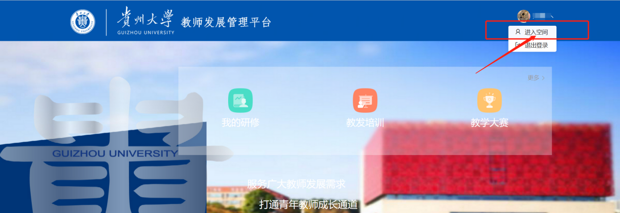

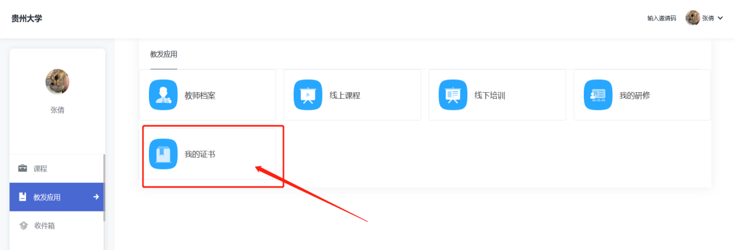

## 四、教师档案查看

教师在系统中无论是线上学习还是线下培训活动的参加，汇总的结果会形成教师档案。进入个人空间，选择教发应用“教师档案”模块，可以查看自己的学习和培训成果。

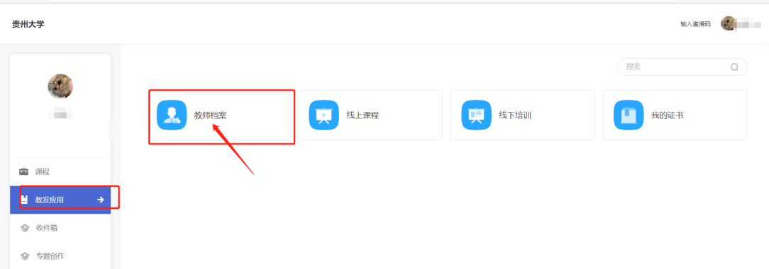

## 五、直播讲堂-直播课报名学习

直播讲堂第十三季共有13期，每学完一期可获得一个学时，加入学习步骤如下：

第一步：选择“选修课程”，点击“去完成”；

第二步：筛选“直播讲堂”分类，共列出13期课程，勾选课程，点击“提交”，完成选课。

**注：第十三季直播讲堂每星期开启一期，截止3月，已更新至第2期。往期的内容可在课程里观看直播回放，还未开设的期数可提前进入对应课程查看直播日期，参与直播互动。完成回放或者直播的观看，都可以获得学时。**



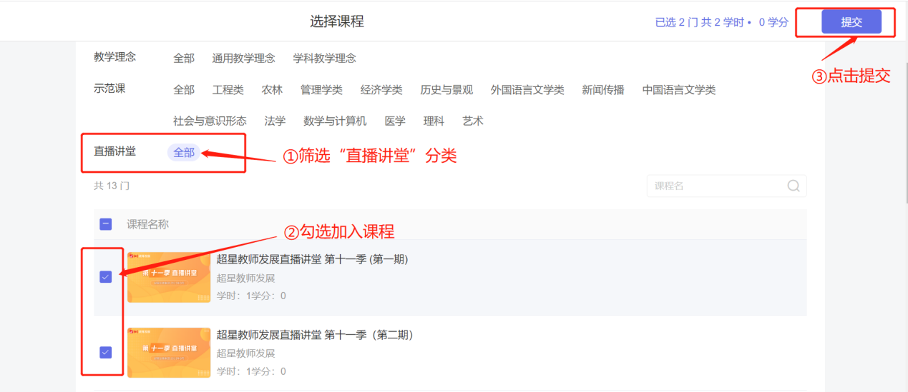

# 移动端操作指南

## 登录

第一步：打开学习通APP，点击“登录”

第二步：选择页面下方，点击“其他方式登录”

第三步：输入学校名称，职工号，以及登录密码为：a123456a。登录成功后可自行修改密码。

（若已经更改过初始密码，请使用更改密码进行登录。）

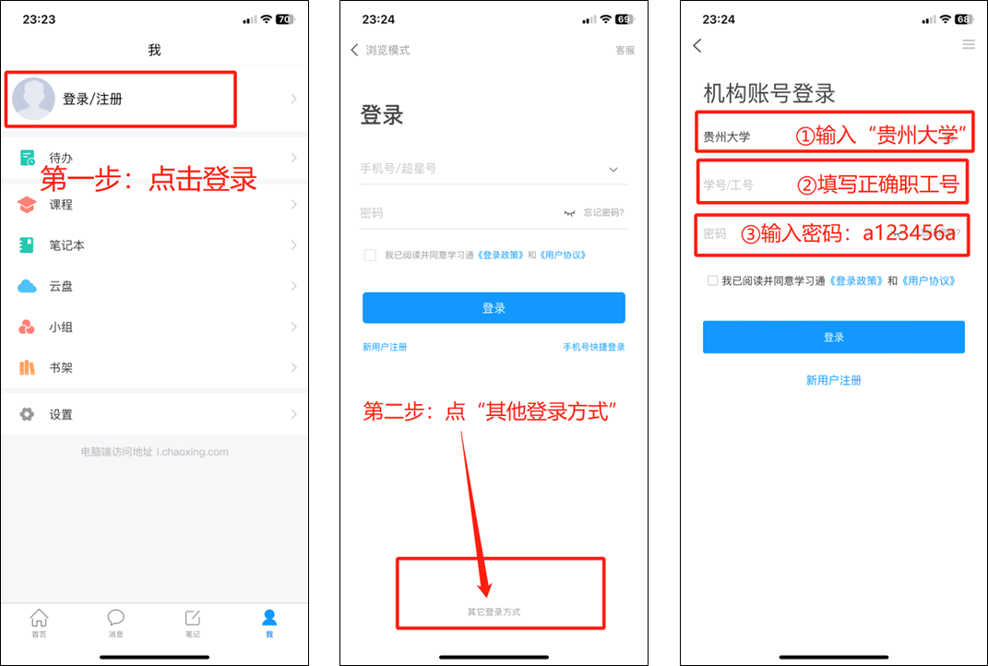

第三步：进入本校教发中心

学习通APP登录成功后：选择首页进行单位切换，进入“**贵州大学教师发展中心（老师）**”首页。

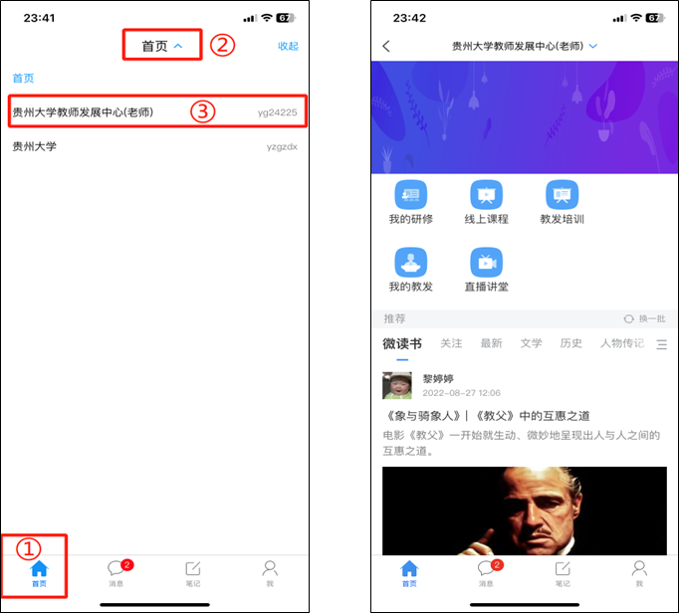

## 二、选课学习

**第一步**：点击“**我的研修**”，进入研修计划，查看本学期自己的研修任务。

**第二步**：点击“**去完成**”，选择要学习的内容。选择课程后，下方会提示已选课程的学时数，选择课程完成后，点击完成。

**第三步**：课程选好后，进入课程学习页面后需完成课程中的任务点后可获的该课程的学时。完成该任务的目标学时后，任务即为完成。教师完成目标学时学分后，该项研修任务即为完成。

**注：教师进入后，如果没有显示研修计划任务，请及时检查学习入口是否为“我的研修”。此界面为唯一考核路径，请勿使用其他路径进行学习，否则不能计入考核学时。**

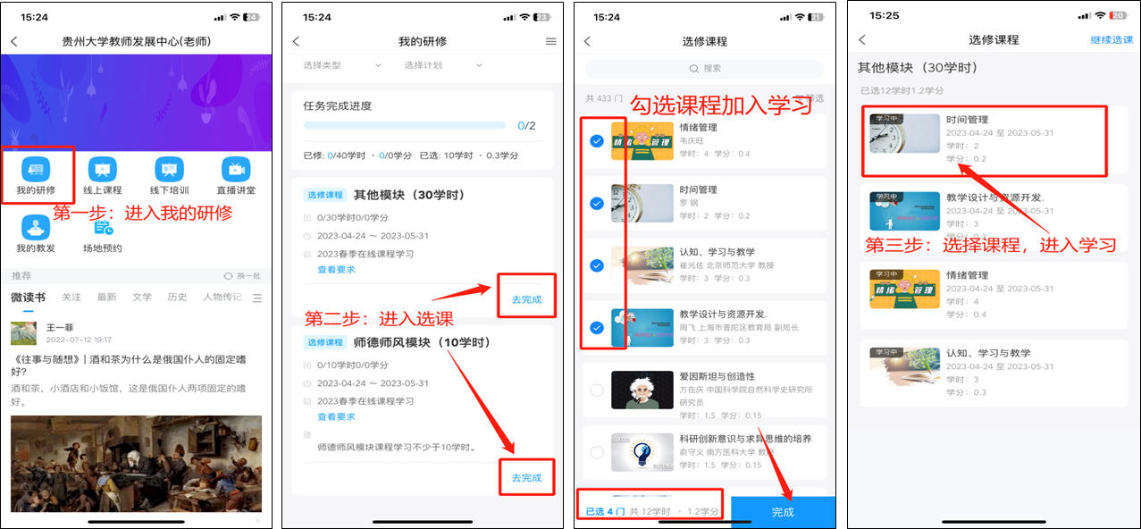

## 三、证书查看

第一步：点击“我的教发”

第二步：点击“我的证书”

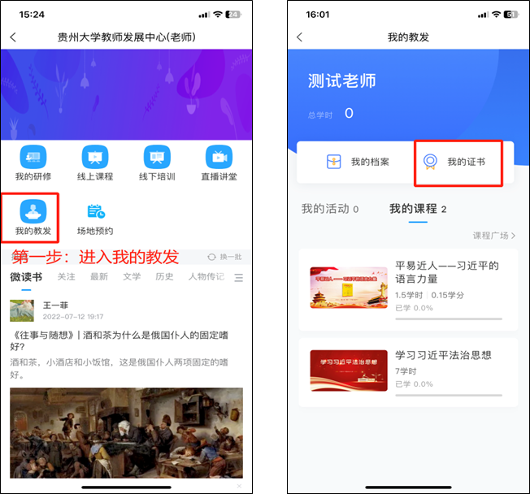

## 四、教师档案查看

第一步：进入“我的教发”

第二步：进入“我的档案”

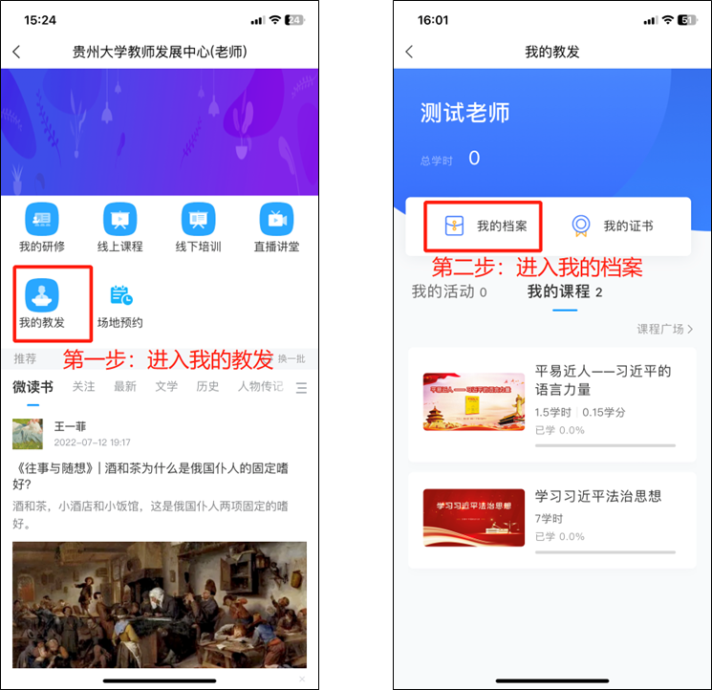

## 五、直播讲堂-直播课报名学习

第一步：进入“我的研修”，选择“选修课程”，点击“去完成”。

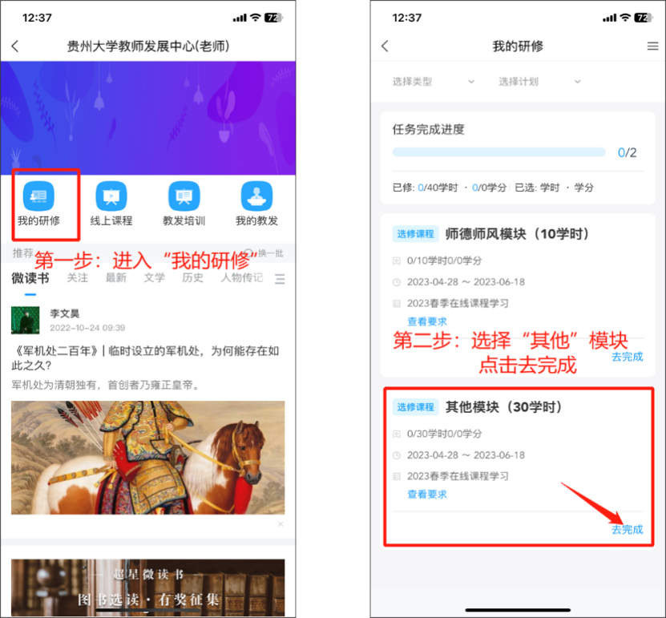

第二步：筛选“直播讲堂”分类，共列出13期课程，勾选课程，点击“完成”，完成选课。

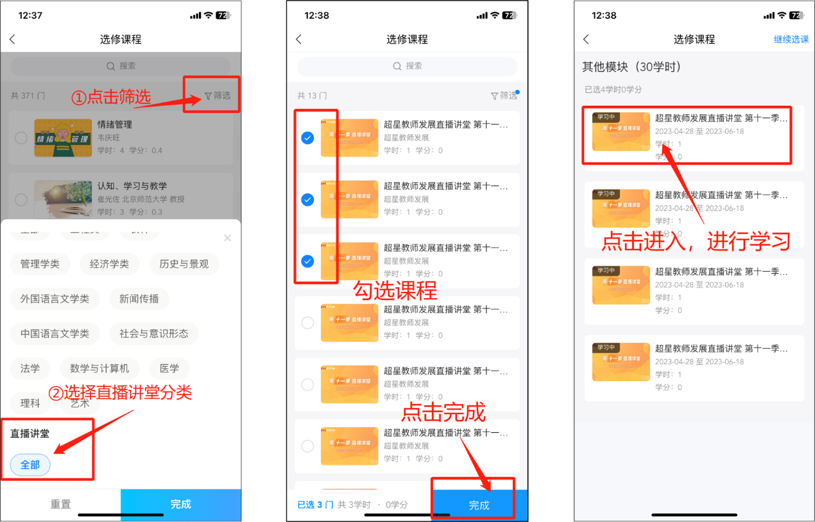

**注：第十三季直播讲堂每星期开启一期，截止3月，已更新至第2期。往期的内容可在课程里观看直播回放，还未开设的期数可提前进入对应课程查看直播日期，参与直播互动。完成回放或者直播的观看，都可以获得学时。**